爱名网取消手机绑定申请表
用户ID |  | 单位名称
姓 名 |  | ID注册邮箱
ID身份证号码
原先绑定的手机号码
目前使用的手机号码
取消手机绑定的原因 | □ 手机号码丢失  □ 变更手机号  □ 手机停机  □ 其他（说明）：
声 明
以上会员号取消手机绑定申请是建立在本人/本单位自愿的基础上，由此引起的一切争议及法律责任均由本人/本单位承担，与浙江贰贰网络有限公司无关。

申请人 （签字）：
申请日期：
公司（盖章）：
注：该表格需要打印并完整填写。如果您的ID是以个人名义注册，您需要提供联系人本人手持证件照片、财务充值记录（银行或支付宝充值到我们平台的财务记录截图）
和该表格扫描件，然后通过ID注册邮箱发送到 service@22.cn；如果您的ID是以公司名义注册，您需要提供单位营业执照及联系人本人手持证件照片和该表格扫描件，然后通过ID注册邮箱发送到service@22.cn，我们将在3个工作日内完成审核并协助您办理。

手持身份证示例图：
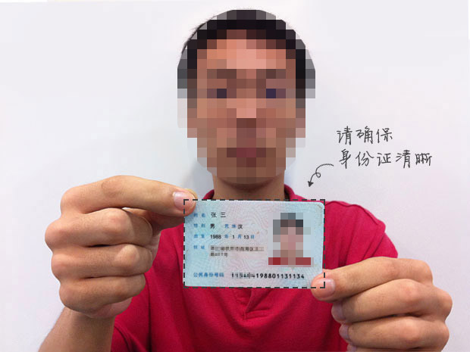
财务充值记录示例图：
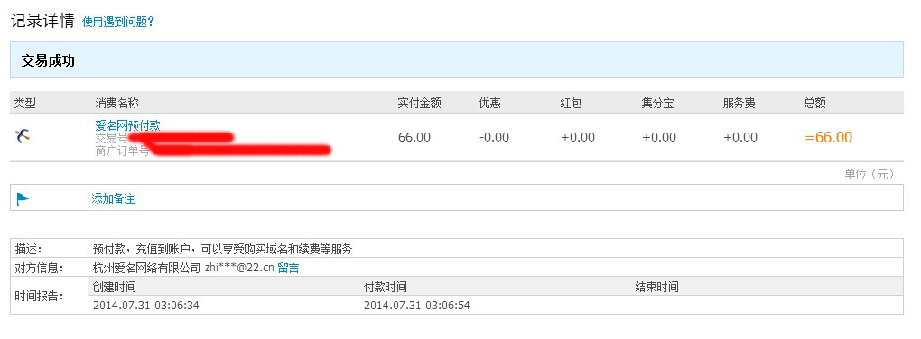
图片要求：
1.联系人本人手持证件拍照
2.手持证件人的五官清晰可见
3.身份证上的信息清晰可见
4.照片内容真实有效，不可做任何修改

